**Приемы и методы по формированию регулятивного умения – целеполагания- на уроках английского языка**

**Целеполагание** -это постановка учебной задачи на основе того, что уже известно и усвоено, и того, что еще неизвестно.

Поэтому, владеть умением целеполагания, значит, уметь выделять поле «знакомого» и «неизвестного, нового» знания, формулировать неизвестное в цель.

Целеполагание можно отслеживать в начале урока, когда определяется цель урока и ставятся практические задачи. В английском языке этот этап урока чаще сопряжен с Warming Up/ Brainstorming

Например, задание- Guess, what is in the sack. Дети описывают предмет, который выбирают в мешке, не смотря на предметы. « Почему трудно было выполнить задание быстро?» -« Не хватало точных слов для описания.» Сегодня мы познакомимся с прилагательными, описывающими форму, размер, материал предмета.» Проблема преобразована в цель.

На уроках использую разные формы постановки проблемы( цели) и задач, которые помогут решить ее.

*Проблема « мозаика»-* решается каждая часть, решится вся проблема.

Цель : научится употреблять в речи Present Continuous. Для этого необходимо научиться строить положительные (+), отрицательные(-), вопросительные (?) конструкции; понимать, как происходит действие, знать слова-спутники.

На доске выкладывается мозаика- целевой план освоения материала:

*Проблема «многослойное желе» -*проблема решится после последовательного решения каждого действия.( выполнение алгоритма)

Примерами таких заданий могут быть следующие:

* Составить план прочитанного текста. Алгоритм действий ( «слои желе») дети формулируют самостоятельно или под руководством учителя

|  |
| --- |
| Рефлексия полученного плана |
| Формулировка заголовка для абзаца |
| Чтение текста по абзацам для выделения основной мысли каждого |
| Прочитать текст просмотровым чтением для определения главной мысли |

* Составить рассказ по опоре

Ученик или учитель последовательно добавляет опору ( слово или рисунок), дети составляют предложение, сохраняя сюжетную линию

 

Возможно предложить детям самостоятельно составить алгоритм своих действий: упорядочить картинки для сюжета, последовательное составление предложений

*Проблема «Снежинка»-*расширение и детализирование каждой задачи

* Данный прием используется при обсуждении аспектов для высказывания (письменного или устного)
* Составить развернутое предложение.(Распространение предложения)

Пример таких заданий показывает учащимся суть развернутого целеполагания. За основу в дальнейшем берется учебное действие с задачей- детализировать действия.

Для оценки уровня сформированности действия целеполагания предлагаю использовать следующие диагностические задания. Эти задания могут быть связаны как с лексическим и грамматическим материалом, так и с материалом для чтения. Учитель всегда может сам составить задание по подобию и описать результат для оценки.

**Диагностические задания**

1. **Лексика**. Задание

Цель урока: Знакомство с новой лексикой по теме «------ »

Дана блок-схема:

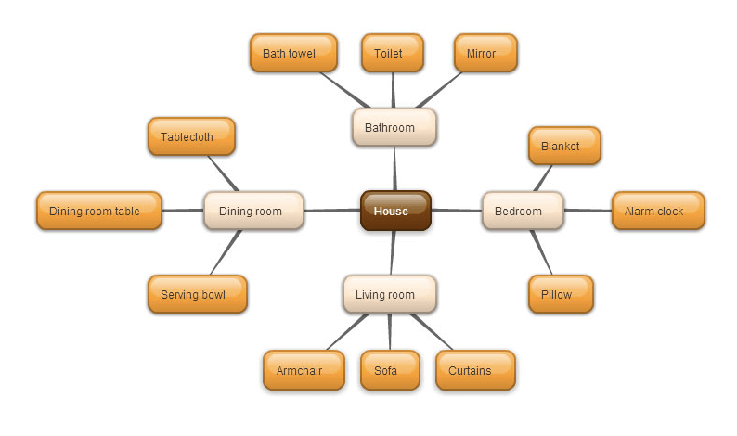

Отметь «+» группы слов, которые ты знаешь, и «-» группы слов, которые для тебя незнакомы. Тебе нужно выучить новые слова. Продолжи предложение: ***Знакомясь с новым словом, я***  ***должен узнать про него*** ----

Интерпретация результата:

3б ( высокий уровень)-ученик правильно определяет круг «знание-незнание», умеет поставить учебные задачи в соответствии с ситуацией

2б (средний уровень)- ученик определяет поле «знание-незнание» с ошибками (называет изученный материал новым), поставленные учебные задачи не охватывают все аспекты изучения новой лексики.

1б (низкий уровень)- ученик определяет поле «знание-незнание» с ошибками (называет изученный материал новым), учебные задачи минимальны(1) или не поставлены

**2.Чтение.**

Задание

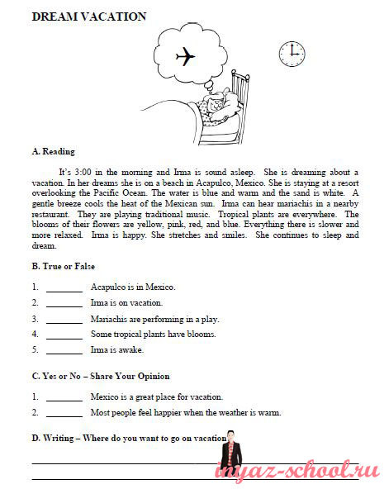

Тебе нужно прочитать текст и ответить на вопросы. Новые слова выделены. Работая с текстом, объясни – зачем нужно выполнять эти действия:

1. По заголовку, иллюстрации, по некоторым просмотренным словам и выражениям определи тип текста …**чтобы…**
2. Переведи выделенные слова и предложения с ними…**чтобы…**
3. Перед чтением текста прочитай вопросы, на которые надо дать ответ…**чтобы…**
4. Читай внимательно по абзацам…**чтобы**…

Интерпретация результатов

3б (высокий уровень)-учеником даны правильно объяснения в 3-4 пунктах

2б (средний уровень)- даны верные объяснения 2-3 пунктах, но одно из объяснений неточное или неполное

1б (низкий уровень)-дано 1 верное объяснение, другие неточные или отсутствуют

**Целеполагание**

**3.** Задание

* Новая временная форма глагола выглядит так: **have been Ving**

Используя свои знания, расскажите о грамматических признаках этого глагола. Что незнакомого вы встретили в этой форме?

* Новая временная форма глагола выглядит так: **to be V3**

Используя свои знания, расскажите о грамматических признаках этого глагола. Что незнакомого вы встретили в этой форме?

(**to be going to) (to have.. V3)**

Интерпретация результатов

3б (высокий уровень) –правильно предположили грамматические признаки глагола, точно определили «новое» знание- проблему

2б (средний уровень)- освоенные знания раскрыты не полностью, «новое знание» определено нечетко.

1б (низкий уровень)- «новое знание»-проблема не определено

**Целеполагание**

**Принятие задачи**

**4.** Задание

Прочитай задание. Подчеркни мини-задачи и определи степень трудности каждой для тебя баллами 1б-легко, 2б-сложнее,3б-трудно.

* Write down the words in the correct order. Write down the sentences and translate them.
* These statements are wrong. Make them negative and give the right answer.
* Read the situation and write what would you say in each case. Use will / to be going to/ to be Ving. There may be more than 1 correct answer for some situation. Mark the following sentences.

Интерпретация результатов

3б (высокий уровень) –учебная задача принята адекватно: определены все мини-задачи и их уровень сложности./ при выполнении задания выполнены все инструкции

2б (средний уровень) – учебная задача принята с незначительными ошибками / при выполнении задания одна из мини-задач выполнена не полностью или не выполнена совсем

1б (низкий уровень)- учебная задача принята с ошибками / при выполнении задания половина инструкций не выполнена